2022年秋季

北京地区高等学校教师资格认定

工
作
手
册

北京市教师发展中心
2022年9月

目 录
一、教师资格认定工作流程图…………………………………………………………………1
二、申请人报名工作安排………………………………………………………………………2
（一）体检…………………………………………………………………………………2
（二）网上注册……………………………………………………………………………2
（三）网上报名……………………………………………………………………………2
（四）所需提交材料………………………………………………………………………5
三、高等学校审核确认工作安排………………………………………………………………9
（一）审核确认时间……………………………………………………………………………9
（二）确认网站…………………………………………………………………………………9
（三）确认操作说明……………………………………………………………………………9
（四）其他注意事项 …………………………………………………………………………14
附：
1．北京市教师资格认定体检机构名单及体检标准体检机构名单……………………15
2. 教师资格认定申请人使用手册………………………………………………………18

一、教师资格认定工作流程图

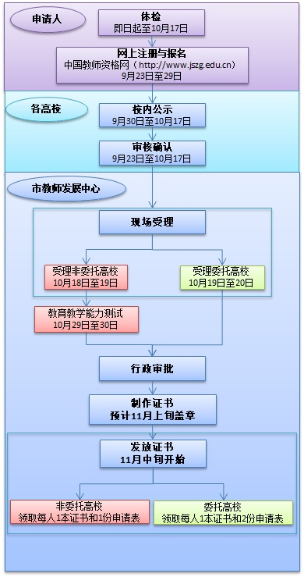

二、申请人报名工作安排
（一）体检
申请人应当在10月17日期间完成教师资格体检。申请人可自行选择教师资格认定体检机构预约并在规定时间内完成体检。体检机构、预约方式及体检标准详见《附件1:北京市教师资格认定体检指定机构名单及体检标准》。
教师资格认定体检有效期为半年。体检结论日期为2022年4月1日至2022年10月17日的教师资格认定体格检查表在2022年秋季高校教师资格认定时有效。已取得有效期内体检证明的，无需再次体检。
（二）网上注册
申请人可从即日起登录“中国教师资格网”（http://www.jszg.edu.cn），进入“教师资格认定申请人网报入口”注册账户，并填报个人基本信息。具体操作方法详见《附件2：教师资格认定申请人使用手册》。
在填报过程，系统会对申请人的学历、普通话证书等信息进行核验，核验通过的信息项无需申请人再提供实体纸质证照。
（三）网上报名
申请人应当在9月23日上午7:00至29日24:00登录“中国教师资格网” （http://www.jszg.edu.cn）账户完成报名。网上报名时应选择与所在工作单位名称一致的确认点。具体操作方法详见《附件2：教师资格认定申请人使用手册》。
网上报名过程中，申请人应参照以下图示填报：
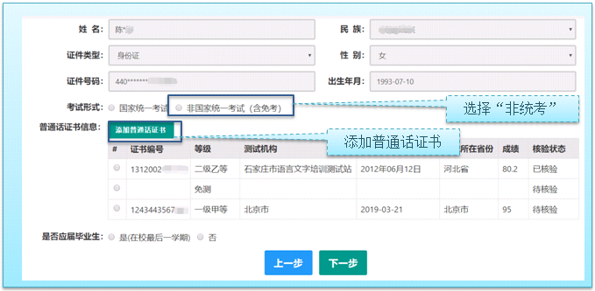
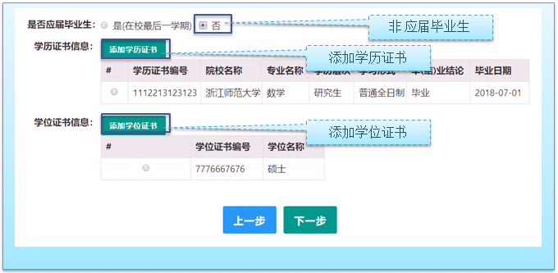

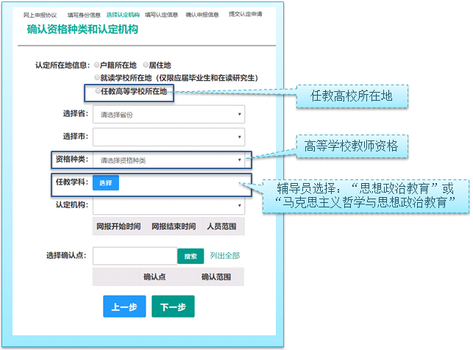
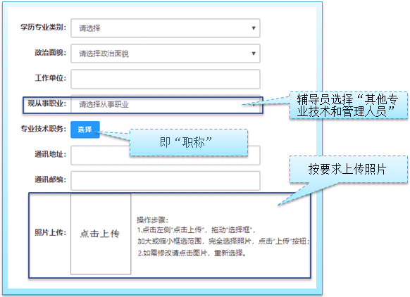
本次网上报名过程中上传《个人承诺书》的方法与以往不同，申请人需点击个人承诺书图片，通过手机浏览器、微信、支付宝或其他扫码工具扫描页面中弹出的二维码，并在手机端手写签名。提交签名后，点击网页端的“已提交”按钮，查看签名合成后的效果。如需修改，可点击合成后的图片，重新获取二维码。 选择证书领取方式目前只支持自取。申请人应当根据个人实际情况填写个人简历信息。
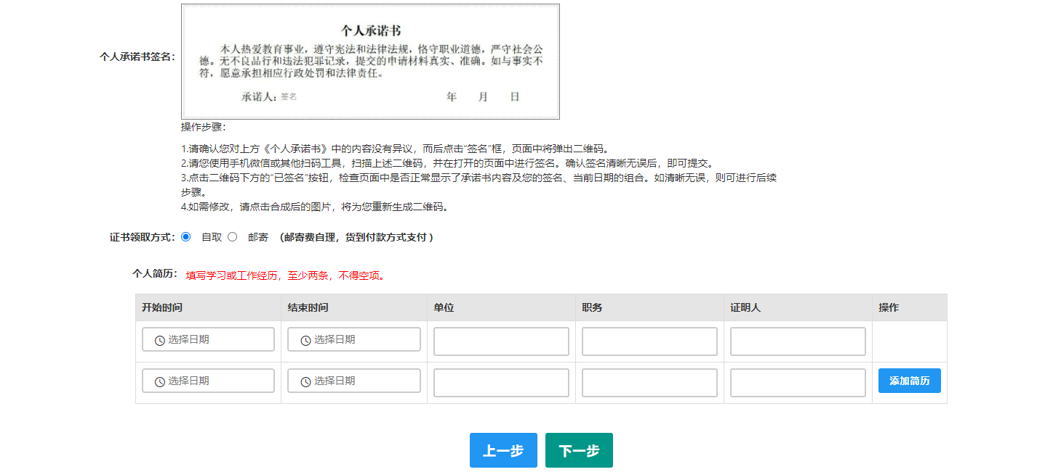
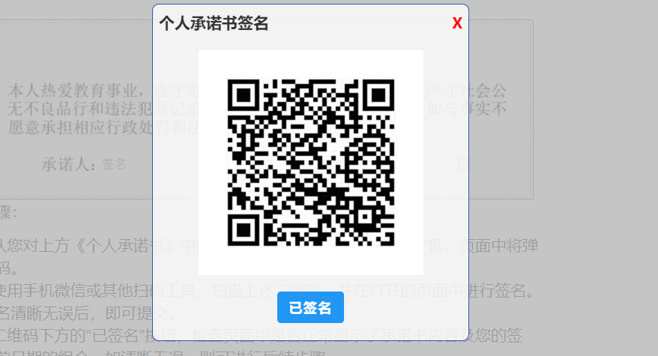
申请人网上报名还需注意以下事项：
一是申请人应如实填写各项报名信息。填报的部分信息将体现在系统自动生成的《教师资格认定申请表》中并存入个人档案。《教师资格认定申请表》由认定机构或受委托的高校负责打印。
二是申请人上传的电子版照片应为本人近期免冠正面一寸证件照，并且与受理时提交的纸质照片为同一底版。
三是申请人简历应填写到至今。
（四）所需提交材料
具体内容可按照《北京市教育委员会关于做好2022年秋季北京地区高等学校教师资格认定工作的通知》进行准备。有关材料具体样式可参照一下图示：
1．学历证明
（1）毕业证书样式
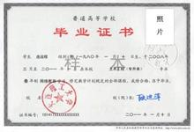
（2）学信网《学历电子注册备案表》样式
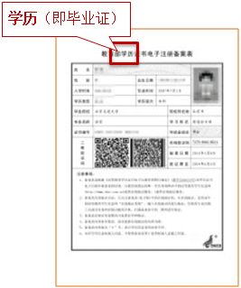
（3）《中国高等教育学历认证报告》样式
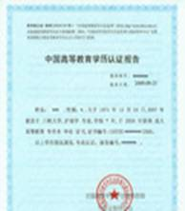
（4）“港澳台地区学历学位认证书”样式
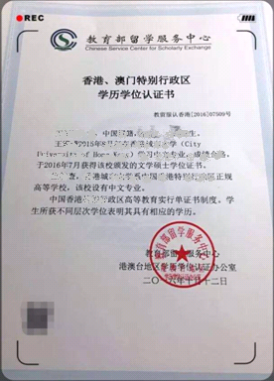
（5）“国外学历学位认证书”样式
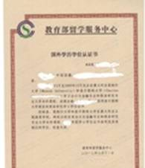
2．普通话水平测试等级证书
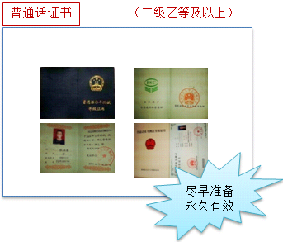
3．申请人证件照片
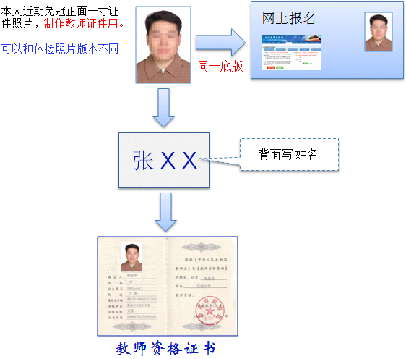
同一所高校所有申请人照片统一放入1个信封。
三、高等学校审核确认工作安排
（一）审核确认时间：9月23日至9月29日
（二）确认网站： https://queren.jszg.edu.cn
（三）确认操作说明
1．打开确认用户登录网页https://queren.jszg.edu.cn
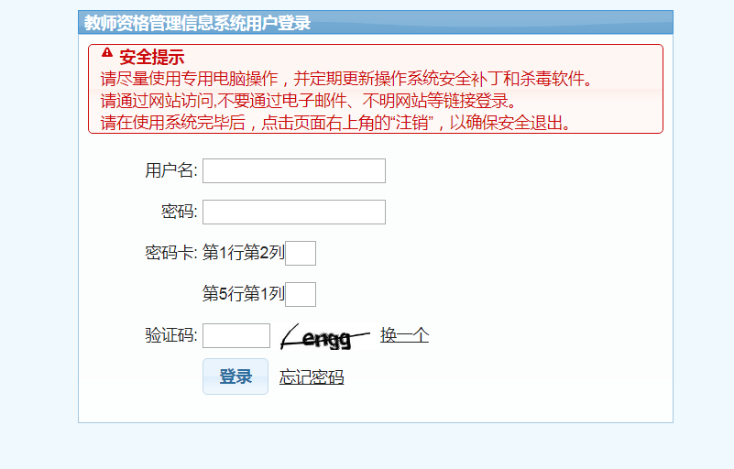
输入网址后浏览器可能显示如下界面，点击“继续浏览此网站（不推荐）”即可；
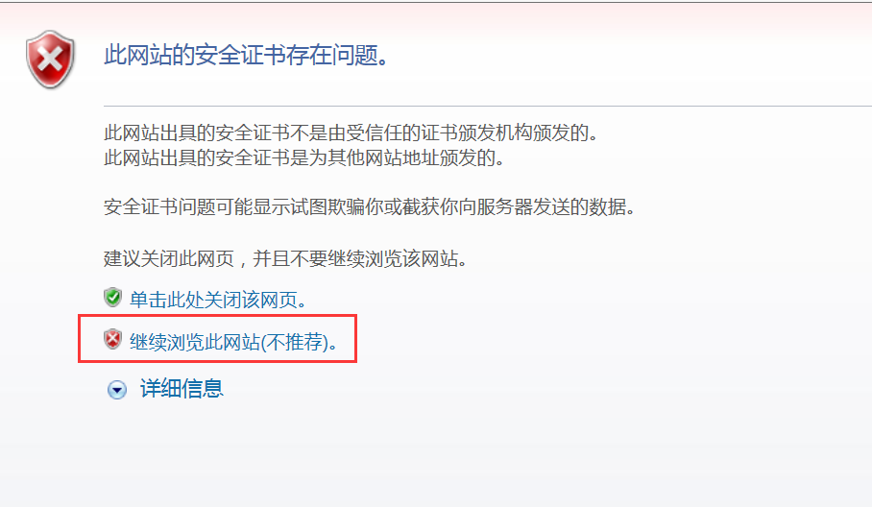
2.输入确认用户名、密码、密码卡信息和验证码进入确认用户后台（密码卡由北京市教师发展中心提供），点击“核对网络填报数据”，对申请人相关信息进行核对确认。
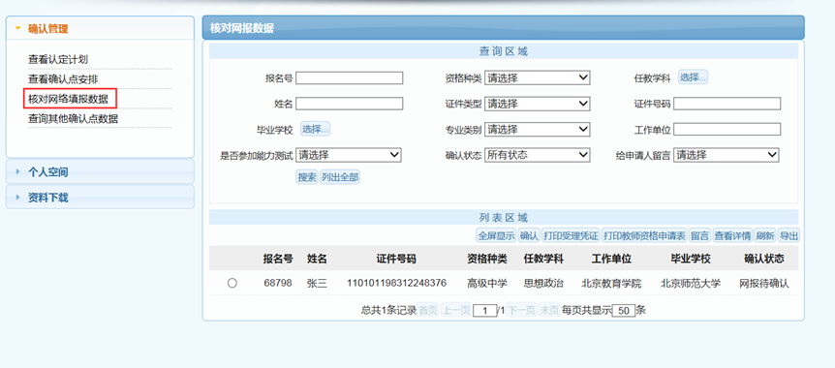
在“查询区域”输入相关的查询信息，点击“搜索”按钮，“列表区域”显示出该名申请人的报名信息，该申请人的“确认状态”为“网报待确认”，在“列表区域”点选该条信息，点击“确认”按钮。
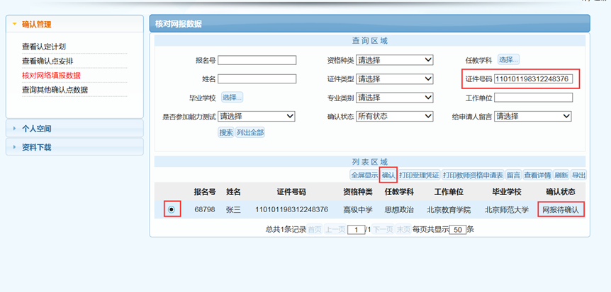
页面会弹出该申请人的“确认申报数据”。重点审核以下信息：
（1）任教种类：高校教师资格；
（2）任教学科：将体现在教师资格证上；
（3）现从事职业；
（4）学历信息是否校验通过、学位信息是否校验通过、普通话是否校验通过；
（5）简历信息：是否到至今项；
（6）照片是否正确上传；
（7）《个人承诺书》是否正确上传。
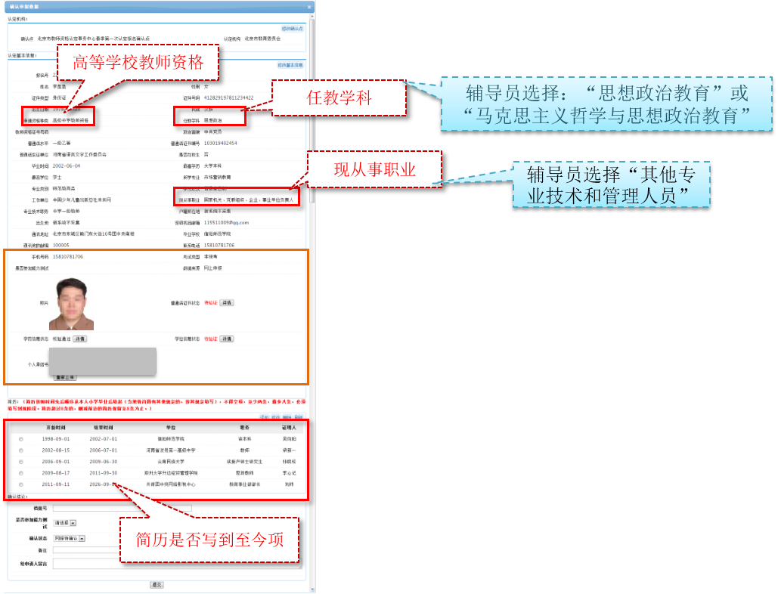
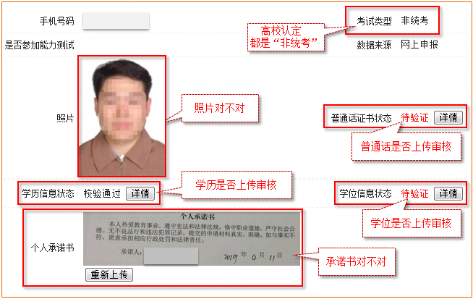
系统可以进行比对的信息项会在旁边显示比对结果，点击“详情”浏览申请人具体填报信息是否有误。
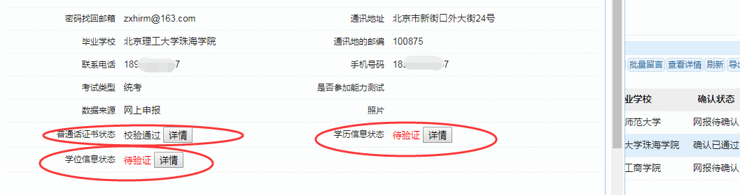
3.核对申请人信息无误后，在“确认申报数据”页面最下方的“确认结论”栏中将“确认状态”选为“确认通过”，最后点击最下方的“提交”按钮完成审核。需要参加“教育教学能力测试”的申请人，在右侧的下拉框选择“是”。
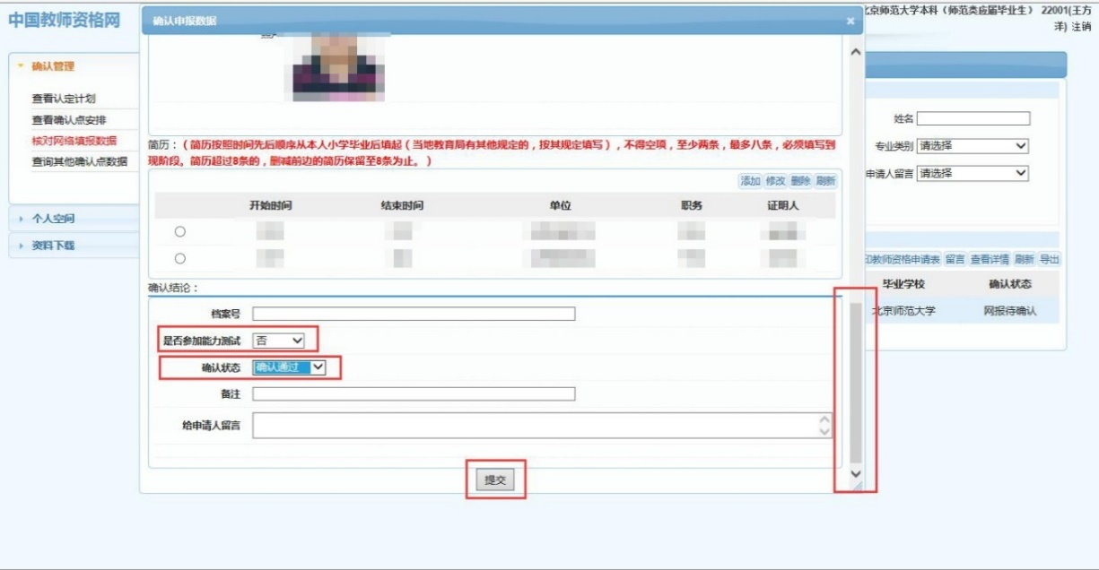
（四）其他注意事项
1．高校确认用户登录系统后台推荐使用谷歌浏览器登录网址：https://queren.jszg.edu.cn。登录用户名为学校代码，如忘记密码，请与中心负责老师联系重置。各学校应做好系统的保密与交接工作。
2．审核人员发现有非本校教师报名后不点击审核通过即可，无需做其他任何操作。我中心系统管理员会进行统一处理。
3．《北京市申请认定高等学校教师资格人员情况汇总表》最后一列为“是否参加教育教学能力测试”，直接认定人员填“否”，非直接认定人员选“是”。内容应当与确认时网上填写的信息一致。直接认定人员包括：博士学位获得者；全日制本科师范生且申请任教学科与师范专业一致；教授、副教授（不包含其他系列的副高级及以上专业技术职务）。
4．高校专职辅导员在申请任教学科上只能是“思想政治教育”或“马克思主义理论与思想政治教育”。
三、现场受理工作安排
（一）受理时间
1．受理非委托高校：10月18日至19日
2．受理委托高校：10月19日至20日
（二）受理地点：北京市政务服务中心，地址：北京市丰台区西三环南路1号(六里桥西南角三层A区)。
（三）所需材料清单
1．非委托高校
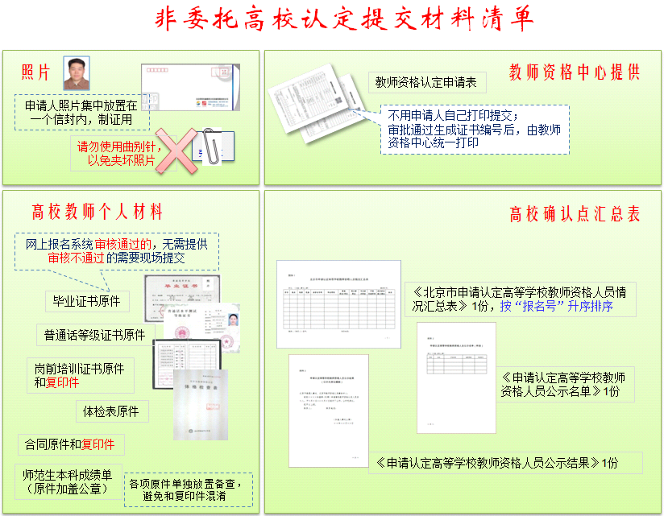
2.委托高校
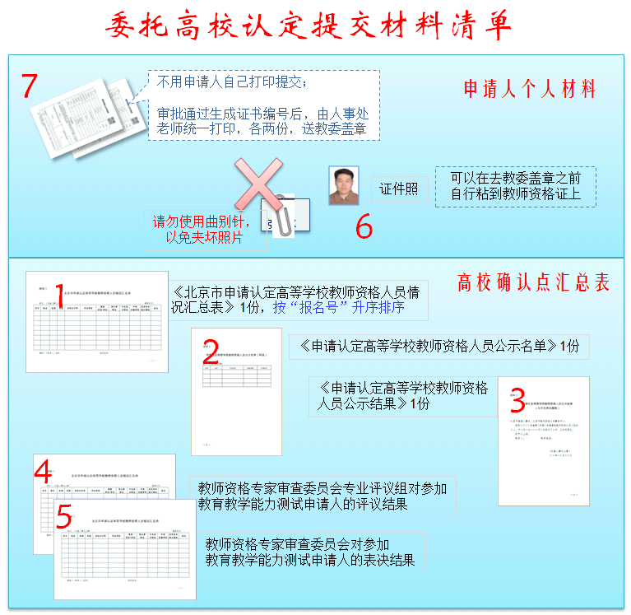
（四）其他注意事项
1．按照国家教师资格有关规定，在其他地区曾经取得过高校教师资格的，不能再申请同一学科的高校教师资格；
2．报送的申请资料审查完后原件一律退回各高校，北京市教师发展中心只留存必要的复印件。
3．现场受理结束后的其他工作
非委托高校认定通过人员的教师资格证书和《教师资格认定申请表》由北京市教师发展中心统一出具，并按中心要求于指定时间领取，其中一份《教师资格认定申请表》由中心统一留存。
委托高校完成现场受理后，等待北京市教师发展中心统一打印好证书，再领取教师资格证书和已包含证书编号信息的《教师资格认定申请表》电子版。委托高校事先自行打印一式两份，并在参加过教育教学能力测试人员的每份申请表“教师资格认定专家评议委员会”一栏加盖本校人事处或教师资格认定专家评议（审查）委员会专用公章。按照认定中心要求带教师资格证书（请提前贴好照片）和《教师资格认定申请表》（一式两份）在指定时间去市教委加盖公章。《教师资格认定申请表》一份存入个人人事档案，一份由委托高校留存。

:

附件：
1．北京市教师资格认定体格检查指定机构名单及体检标准
2．教师资格认定申请人使用手册

附件1
北京市教师资格认定体检机构名单及体检标准
体检机构名单
机构名称 | 机构地址 | 联系电话 | 预约方式
北京市体检中心  马甸部 | 北京市朝阳区裕民路12号中国国际科技会展中心2层 | 68010100 | 微信公众号（北京市体检中心）或北京市体检中心官网预约
北京市体检中心  航天桥门诊部 | 北京市海淀区阜成路81号院1号楼 | 68012212 | 微信公众号（北京市体检中心）或北京市体检中心官网预约
北京市体检中心  丰台部 | 北京市丰台区马家堡西路15号（时代风帆大厦四层） | 87292114 | 微信公众号（北京市体检中心）或北京市体检中心官网预约
北京市第六医院 | 东直门内大街184号 | 64003498或64035566-6402 | 关注“北京市第六医院”微信公众号，进入“医疗服务”中的“预约挂号”板块，选择“教师资格证体检”进行预约。
北京市第二医院  体检中心 | 北京市西城区油坊胡同52号 | 66016581 | 66016581或66061122-8502
北京市普仁医院 | 北京市崇外大街100号 | 87928088 | 关注“北京市普仁医院”微信公众号--医院概况--体检中心--体检预约--个人信息注册--选择“教师体检”套餐--选择日期和时间段--确定预约
北京市宣武中医医院 | 北京市西城区万明璐13号 | 83776405 | 工作日8:30-11:00,13:30-16:00，拨打83776405电话预约。
北京市第一中西医结合医院（朝阳区体检中心） | 北京市朝阳区金台路13号内2号 | 85994498 | 电话预约
北京市中关村医院  （本部） | 中关村南路12号 | 82548689 | 关注微信公众号中关村医院健康管理中心-本部-我要体检-个人预约-教师资格证体检根据时间段进行预约体检
北京市中关村医院  （中科大厦部） | 中关村大街22号 | 82548766 | 关注中关村医院健康管理中心-中科大厦部-我要体检-个人预约-教师资格证体检根据时间段进行预约体检
北京丰台医院体检中心 | 北京市丰台区丰台南路99号 | 63811115—6206 | 微信关注丰台医院就医平台→就医服务→预约挂号→体检中心→个人体检→选择时间后提交→出现预约成功后按预约时段体检
北京市石景山医院 | 北京市石景山路24号 | 88689311 | 微信公众号“石景山医院服务号”预约
北京市门头沟区 医院 | 北京市门头沟区河滩桥东街10号 | 69848750 | 电话预约
大兴区人民医院 | 黄村西大街26号 | 60283132 | “大兴区医院”APP-体检中心-我要预约-专项体检
房山区良乡医院 | 北京市房山区阎村镇张庄工业园区良乡医院体检中心 | 69366290 | 电话预约69366290 69379577
首都医科大学附属北京潞河医院  （体检中心） | 通州区玉带河西街14号楼 | 69543901-3648 | 电话预约（工作日，8:00-12:00，13:00-17:00）
北京市昌平区医院 | 昌平区鼓楼北街9号 | 80110065 | 电话预约：80110065或69742328转20407。
顺义区中医医院 | 顺义区牛栏山镇府前街13号（顺义区中医院北院区） | 52135118-8104 | 顺义区中医医院公众号、114。
北京怀柔医院 | 怀柔区永泰北街9号 | 69687163 | 电话预约（工作日9:00-11:30，14:00-17:00)。
北京市平谷区医院 | 北京市平谷区新平北路59号 | 89992153 | 电话预约：89992153（工作日9：00-11:3 0；14:00-17:00）。
北京市密云区医院 | 北京市密云区阳光街338号院 | 69072787 | 电话预约：010-69072529（工作日8:00-11:30，14:00--17:30）。
北京市延庆区医院 | 北京市延庆区东顺城街28号 | 69171162 | 电话预约（8:00-11:30，14:00-17:00）
注：具体体检时间以申请人在各体检机构预约的体检时间为准。

北京市教师资格认定体格检查标准（试行）

有下列疾病或生理缺陷者，不适宜从事教师工作或相关教学岗位的工作。
1．有精神病史、癫痫病史、癔症史。
2．精神疾病（以二级以上专科医院诊断为依据）。包括：
（1）重度精神病：精神分裂症、偏执性精神病、反复发作的情感性精神障碍、无法归类的精神病性障碍、急性心因性精神障碍。（注：经一年以上系统治疗、未达治愈或影响社会功能者）
（2）各类脑器质性精神障碍。包括颅内感染、中毒，颅脑外伤、肿瘤，癫痫及脑血管病等。
（3）与文化密切相关的精神障碍。因迷信气功、巫术等影响职业及社会功能者。
（4）精神活性物质所致精神障碍。毒品、酒精、安眠药依赖并影响社会功能者。
（5）人格障碍的某些亚型。如：反社会型、冲动型、分裂型人格障碍。
（6）神经症的某些类型。如因难治性强迫症、癔症等影响职业及社会功能者。
3．急慢性病毒性肝炎、活动性肺结核、性病等各种传染性疾病。（经二级以上医院或专科医疗机构检查确已治愈者除外）
4．各型肝炎病毒携带者或丙氨酸氨基转移酶升高者，不宜从事幼儿教育教学及食品科学等相关工作。（根据京教人 [2010]14号文件，删除此条）
5．严重口吃，吐字不清，持续声音嘶哑、失声及口腔有生理缺陷并妨碍发音。
6．两耳听力均低于2米。
两耳听力均在3米以内，或一耳听力达到5米，但另一耳全聋，不宜从事幼儿教育、音乐学、医学等教学工作。
7．嗅觉迟钝或丧失者，不宜从事与化学类、食品科学等相关的教学工作。
8．双眼中好眼最佳矫正视力低于4.5（0.3）。
9．色觉检查异常者，不宜从事化学、生物等以颜色作为技术指标和实验数据的教学工作。
10．面部有较大面积（3×3厘米）疤痕、血管瘤、白癜风、色素痣或严重影响面容（如斜颈、面瘫、唇腭裂及其手术后遗症、一眼失明及五官先天或后天性残缺、畸形等）。
11．步态跛行，着装后脊柱侧弯、驼背，脊柱、四肢有显著残疾及先天或后天因素造成的肢体残缺、畸形、功能障碍。
12．脊柱侧弯大于4厘米，双下肢不等长大于5厘米、显著胸廓畸形、主要脏器（心、肺、肝、脾、肾、胃肠等）做过较大手术或男性身高低于170厘米、女性身高低于160厘米，不宜从事体育类教学工作。
13．严重下肢血管疾病影响站立或行走（经手术治愈者除外）。
14．颈椎病、腰椎间盘突出症、类风湿性关节炎等严重的骨关节疾病反复发作，引起功能障碍、关节畸形等合并症。
15．恶性肿瘤，内分泌系统疾病，血液病（单纯缺铁性贫血除外）以及严重的器质性疾病或合并并发症（心脑血管疾病、慢性肾炎等）。
16．特殊教育岗位的教师，其身体条件是否合格，由北京市教育委员会酌定。
17．未纳入体格检查标准、有影响健康和教学工作的其他疾病或生理缺陷者是否视为体格检查合格，由北京市教育委员会根据工作岗位的要求商北京市卫生局确定。

附件2
教师资格认定申请人使用手册

1.首页入口
申请人登录中国教师资格网（http://www.jszg.edu.cn），将看到中国教师资格网首页如下图。建议您使用谷歌浏览器或360安全浏览器极速模式进行后续操作。
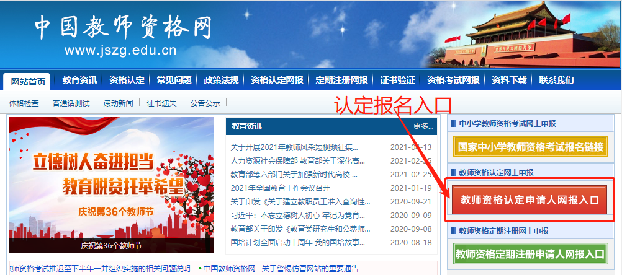

2.登录步骤
教师资格认定申请人进入申报系统的入口为。
注意：通过“教师资格认定申请人网报入口”登录，不可以办理定期注册业务。

2.1申请人账号注册、忘记密码

2.1.1账号注册
账号注册和实名核验的操作方法，请参考“中国教师资格网账号注册使用手册”。

2.1.2忘记密码
如果遇到忘记密码的情况，申请人可点击登录页面中的忘记密码按钮，进入密码重置界面。
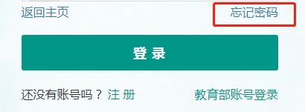
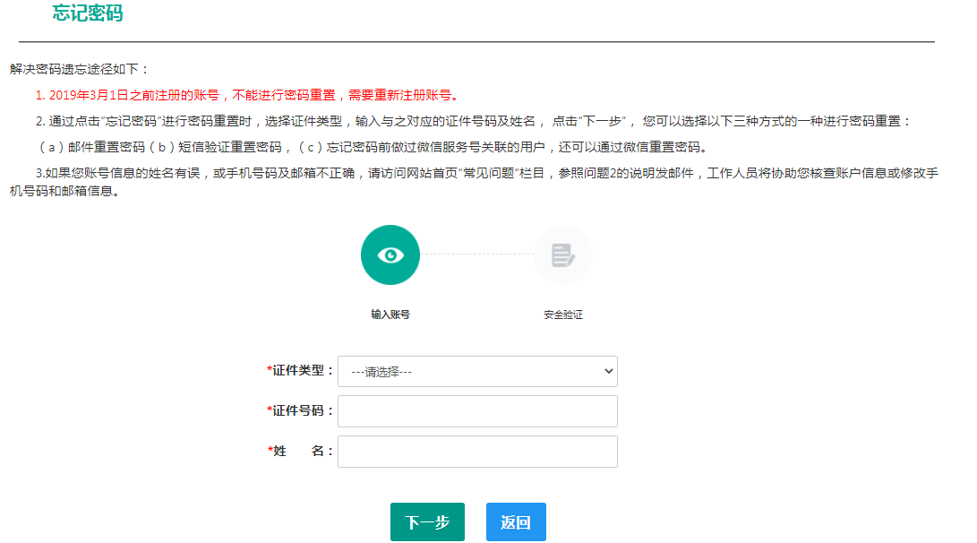
选择本人在系统中注册的证件类型，正确输入与之对应的证件号码及姓名（任何一项选择或填写错误，都无法找回密码），点击“”按钮，您可以看到三种密码重置方式:
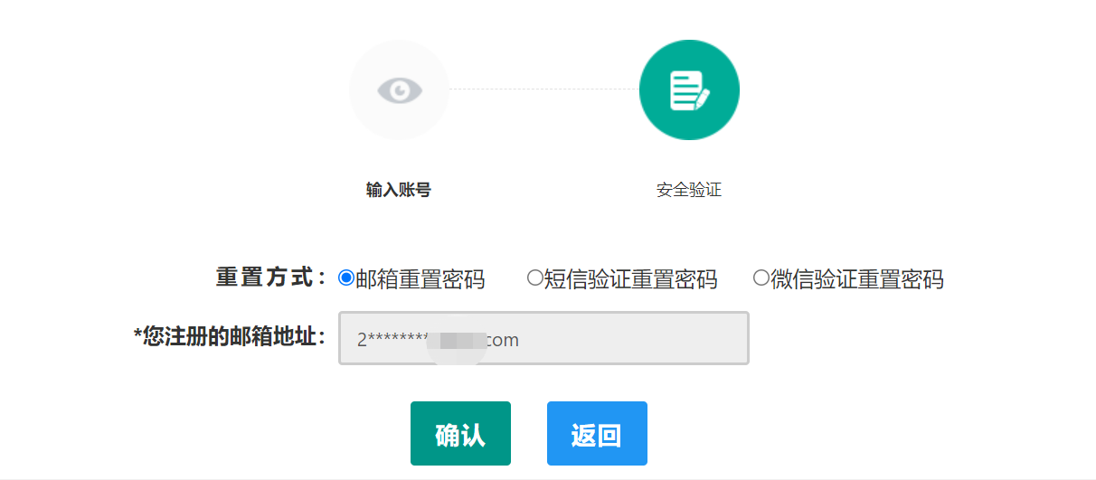
（a）邮件重置密码（b）短信验证重置密码（c）微信验证重置密码，通过选择不同的密码重置方式来完成密码重置。
通过邮件重置密码：您的注册邮箱将收到一封密码重置邮件，点击邮件中的链接地址进行密码重置。（链接地址24小时内有效。如无法正常操作，请复制链接到谷歌浏览器或360浏览器极速模式中操作。）
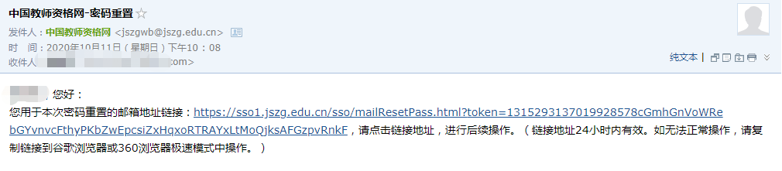
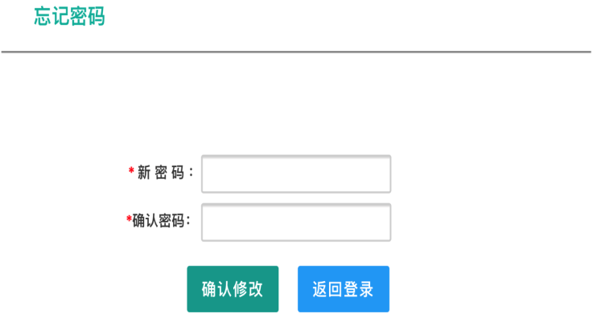
通过短信验证重置密码：请您点击，输入短信验证码，填写新密码，确认新密码后点击按钮。在此界面您可以确认手机号码是否正确。如不正确，可按网站首页“常见问题2”的说明发邮件申请修改。
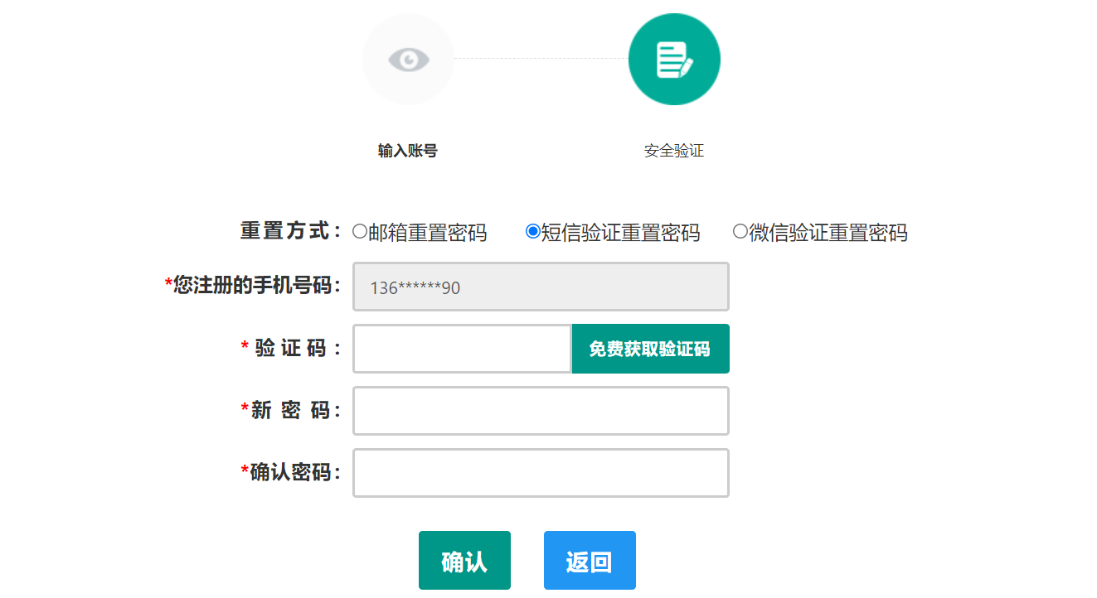
通过微信验证重置密码：忘记密码前做过微信服务号关联的用户，可通过微信验证进行密码重置。扫描页面中的二维码后，关注中国教师资格服务号，进入对话页面，点击屏幕下端的“重置密码”，输入新密码，再确认密码，点击“重置密码”，即可重置成功。忘记密码前未进行过微信服务号关联的用户，暂不支持使用该方式重置密码。
注意：如果您在账户注册或重置密码的过程中遇到问题，请参考网站首页“常见问题”栏目相关说明处理。

2.2申请人登录申报系统
（每一项都要手动输入）
在登录页面，申请人正确填写自己注册的账号（证件号码）和密码，拖动滑块补全拼图验证码，点击按钮完成登录。
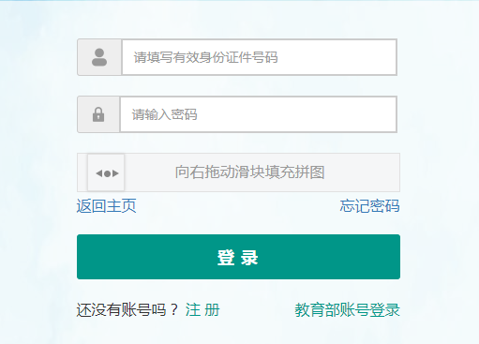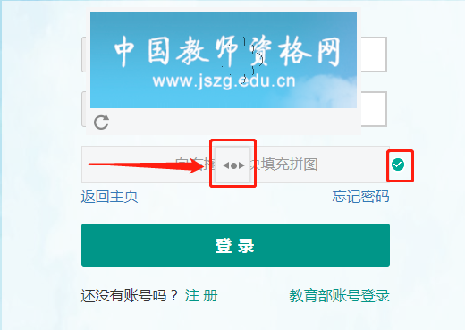

2.2.1首次登录完善个人信息
登录成功后，对于注册后首次登陆的或个人信息没有完善的用户，须先完善个人身份信息，填写民族信息。对于证件类型为：港澳台居民居住证、港澳居民来往内地通行证、五年有效期台湾居民来往大陆通行证注册的用户，需要补充性别、出生日期、民族及港澳或台湾当地有效身份证件号码。对于证件类型为港澳台居民居住证的用户，还需补充相应通行证号码。检查无误后，点击按钮，完成个人信息的完善和提交。
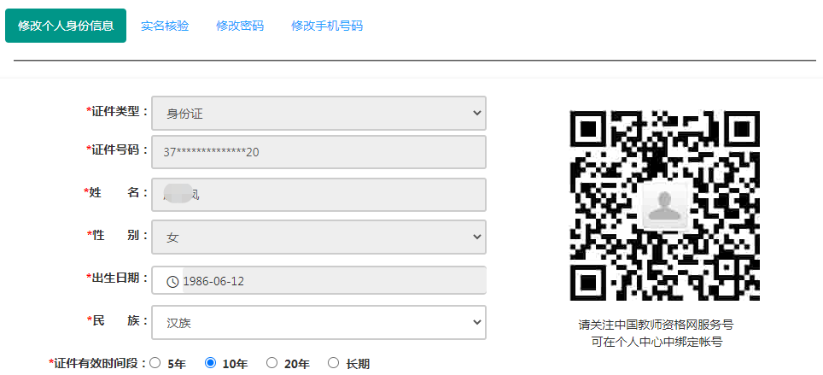
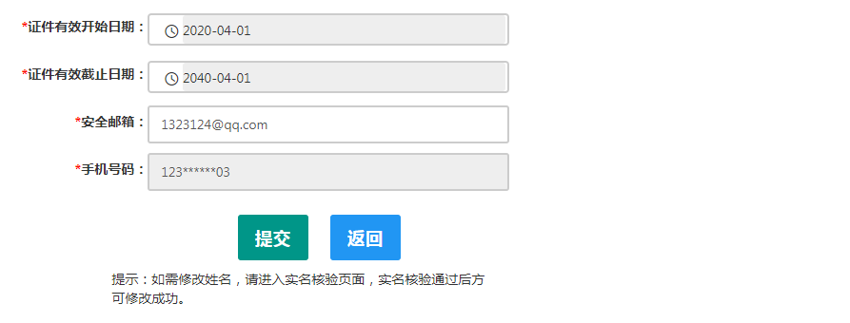
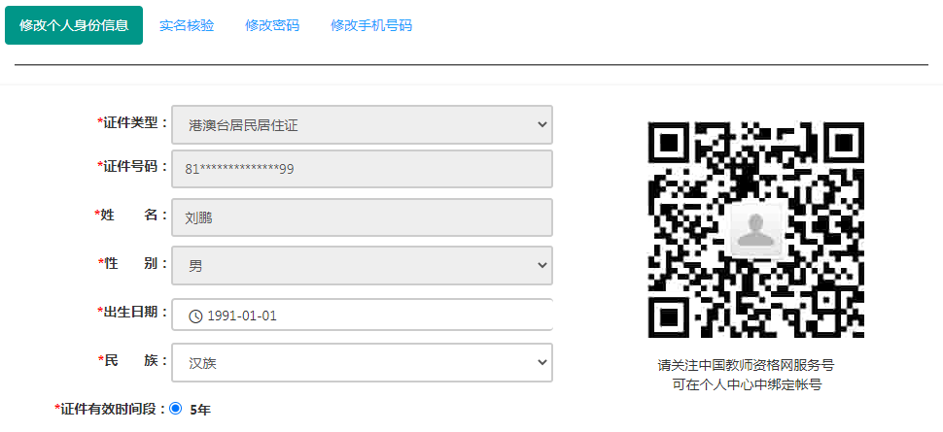
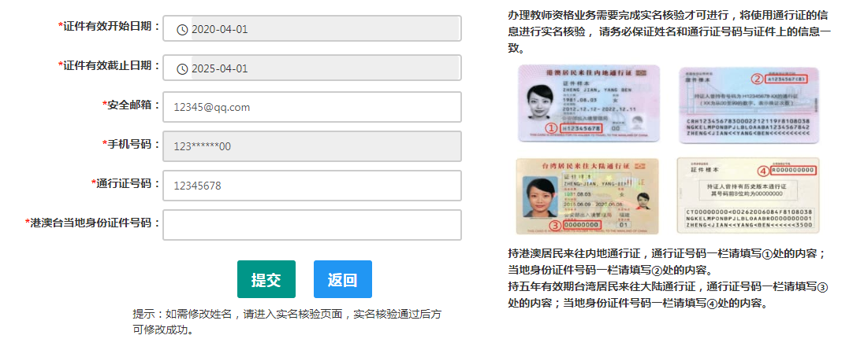
建议您通过微信扫码关注中国教师资格网服务号，并与本系统账号绑定，以便于忘记密码时进行密码重置。

2.2.2个人信息中心
点击“个人信息中心”，教师资格认定申请人界面中包含六个模块：个人身份信息、教师资格考试信息、普通话证书信息、学历学籍信息、学位证书信息、教师资格证书信息。
（1）个人身份信息
此模块可以修改个人身份信息、实名核验、修改密码、修改手机号码等。
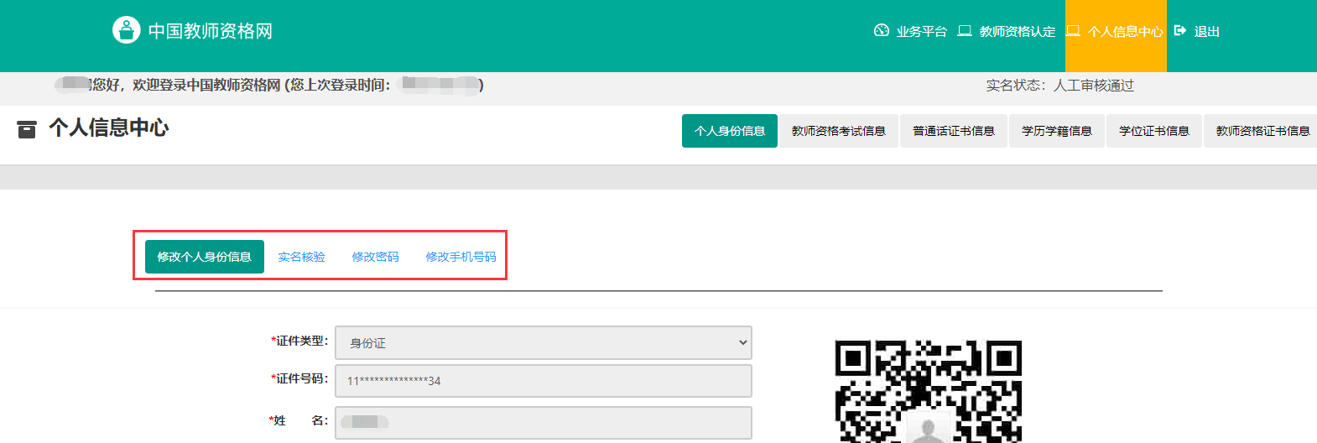
如需修改姓名，请在实名核验页面中修改。实名核验通过后，姓名方可修改成功，如实名核验未通过，则姓名不会修改成功。
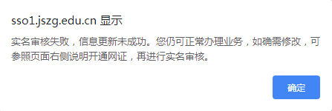
修改成功后，请注意更新您的证书及报名信息（点击修改后直接提交即可；证书信息以实际情况为准，如无错误则不需变更）。
如因证书已在报名业务中使用、报名信息已进行现场确认等原因无法修改，请联系您的认定机构，或发邮件至jszgwb@163.com联系我们。
（2）教师资格考试信息
如果您是参加国家中小学教师资格考试且成绩合格的申请人，此处将呈现您的考试合格证明上的相关信息（系统自动同步，此处无需用户自己维护和填写）。
注意：如果您的考试合格证信息未能成功关联，请确认您本次注册的身份证件号码、姓名等个人信息是否与考试合格证明上的个人信息一致。或参考网站“常见问题”栏目相关问题说明处理。
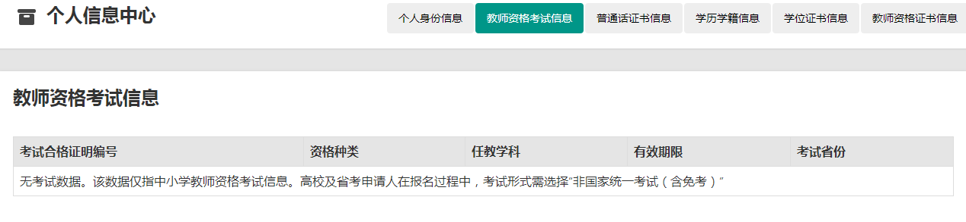
（3）普通话证书信息
在此模块下点击按钮，出现证书新增对话框，请按照右侧的操作步骤进行操作
a. 在“核验证书”类型下，输入证书编号，点击“核验”按钮，系统将在国家普通话水平测试信息管理系统中获取对应普通话证书的相关信息。
b. 如果核验不到信息，请检查当前核验的用户信息是否与普通话证书信息中的"姓名、身份证件号码、证书编号"一致。
c. 本系统数据来源为“全国普通话培训测试信息资源网” http://www.cltt.org/提供的2007年之后普通话数据。经上述步骤仍核验不到证书信息，请选择“录入证书”类型，补全相关信息（普通话信息分数栏必须填写数字）并上传对应的电子版证书（图片大小小于190KB，格式为JPG），待现场确认时人工核验。核验完成和添加完成在普通话证书信息目录下都会添加一条记录。“待核验”状态在认定中不会改变。
e. 此处的“免测”仅针对符合政策要求的高校申请人。
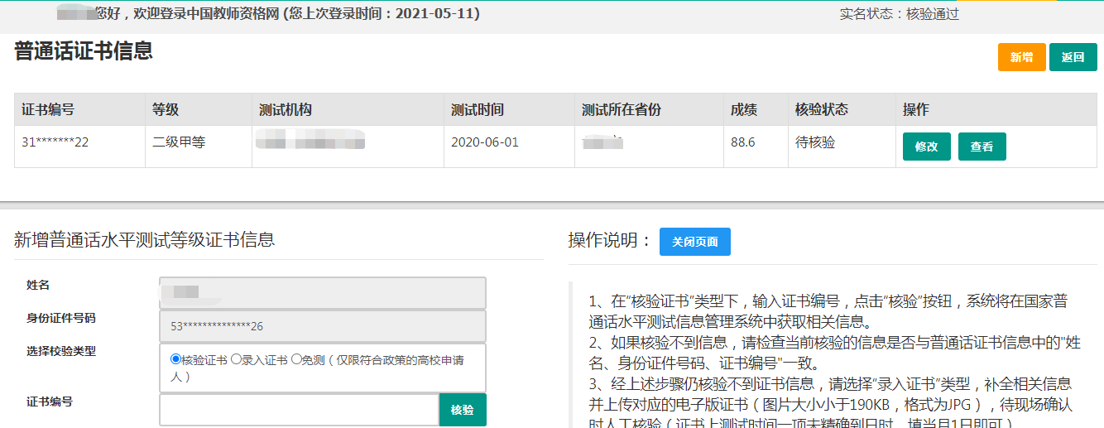
（4）学历学籍信息
学历信息：在此模块下点击按钮，按照操作步骤进行证书核验，在“核验学历”类型下，输入证书编号，点击'按钮，系统将在全国高等学校学生信息咨询与就业指导中心（学信网）信息管理系统中获取对应学历证书（即毕业证书）的相关信息。如果核验不到信息，请检查当前核验的用户信息与学历证书信息中的"姓名、证件号码、证书编号"是否一致；如果检查无误后，仍然核验不到的证书信息，请选择“无法核验的学历”类型，补全相关信息并上传对应的电子版证书（图片大小小于190KB，格式为JPG），待现场确认时人工核验（中师、幼师及其他中专学历，请选择“无法核验的学历”类型）。如您所持有的学历为港澳台地区学历或者国外留学学历，请选择相应类型进行操作，补充完善学历证书信息，并上传教育部留学服务中心的学历认证报告电子版以备认定机构人工核验。
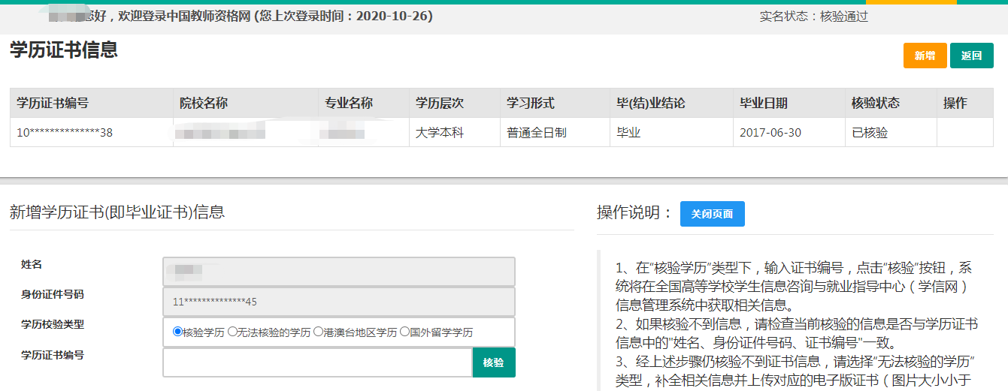
添加学历证书时，如您所毕业的学校不在可选范围之内（查询不到），您可点击“新增学校”按钮，填写相关信息，而后点击“新增确认”即可。
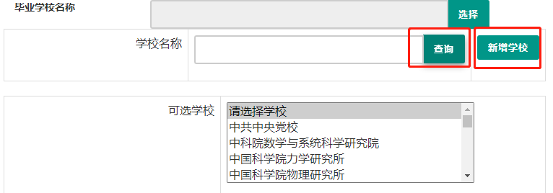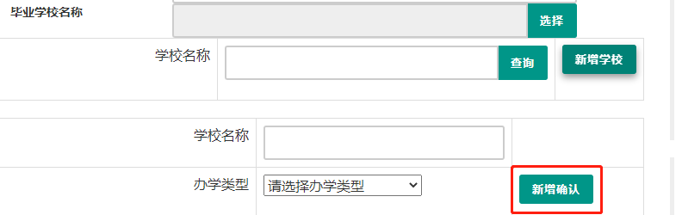
注意：填写认证书编号时，如遇到使用方括号的情况，请使用【】而非[ ]。
核验完成和添加完成在学历证书信息目录下都会添加一条记录。应届毕业生（在校最后一学期，且未取得毕业证书）不需要录入学历信息。
学籍信息：全日制应届毕业生在认定报名过程中“同步学籍”。学籍信息可以在个人信息中心显示，但不能个人信息中心录入。
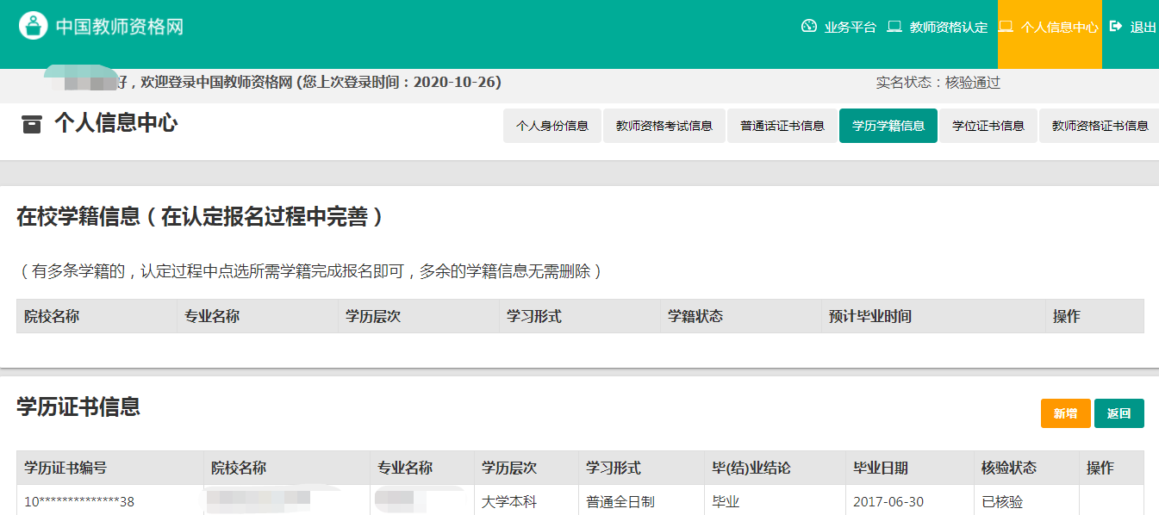
（5）学位证书信息
根据您学位证书上的真实信息，补齐本页面上所空缺的信息。目前系统尚未实现学位的在线核验，学位信息添加成功后，需现场确认时人工审核。
注意：如果您没有获得学位证书，请在“学位名称”处选择“无学位”，学位证书编号会自动对应为“无”。学历符合认定要求的，无学位不影响认定。
应届毕业生（在校最后一学期，且未取得毕业证书）无需录入学位信息。
（6）教师资格证书信息
如果您是在2008年及以后（广西壮族自治区是2012年及以后）认定的教师资格证书，在“教师资格证书信息”下将列出该证书的相关信息。如下图所示：
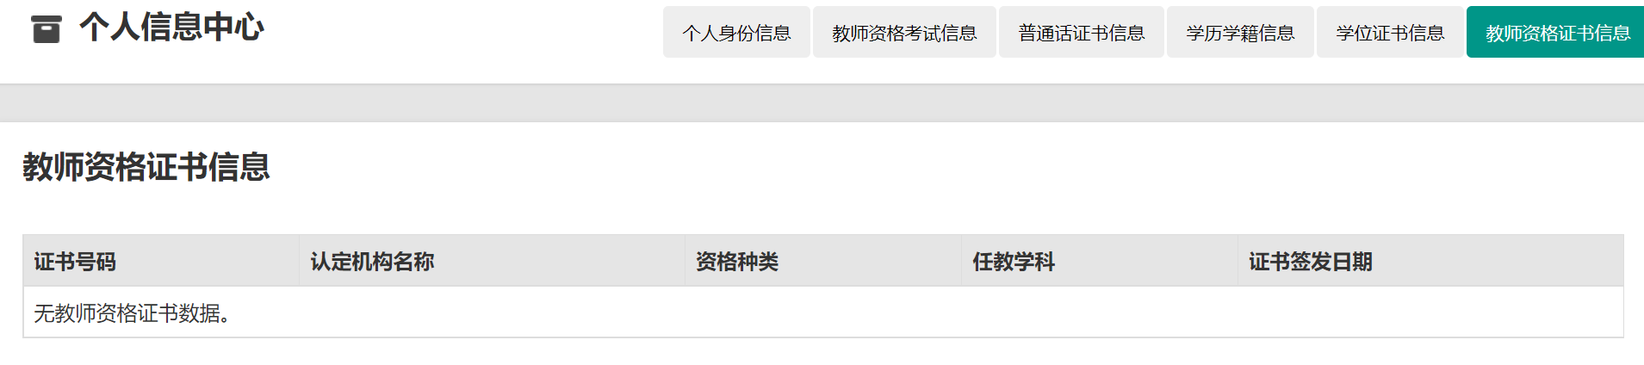
完善个人信息后，点击顶部导航栏中按钮，可看到页面中“业务平台”界面，如下：
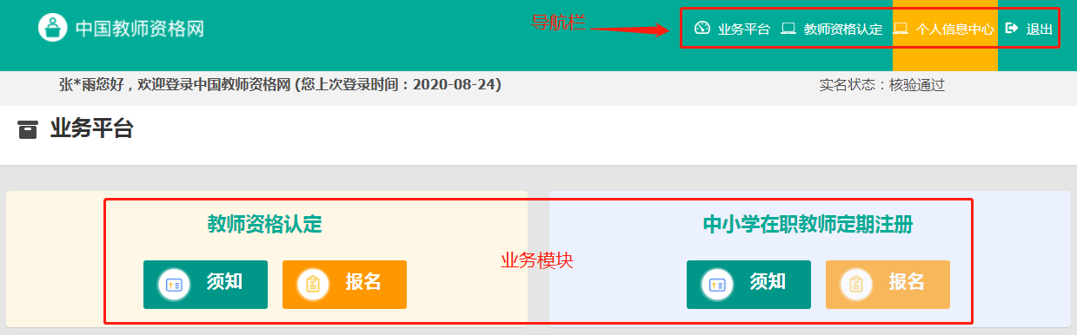
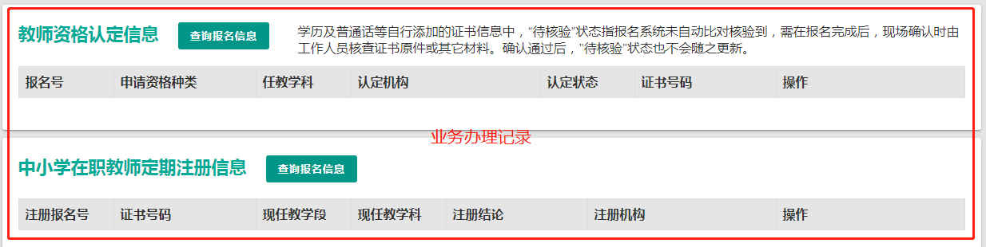
在业务平台页面中，您可以看到导航栏、业务办理记录及业务模块（教师资格认定、中小学在职教师定期注册）。

3.教师资格认定业务办理

3.1阅读须知、查询工作开展情况
在业务平台页面下，选择教师资格认定业务模块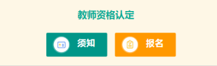，首先点击按钮，仔细阅读教师资格认定申请人必读中的内容。
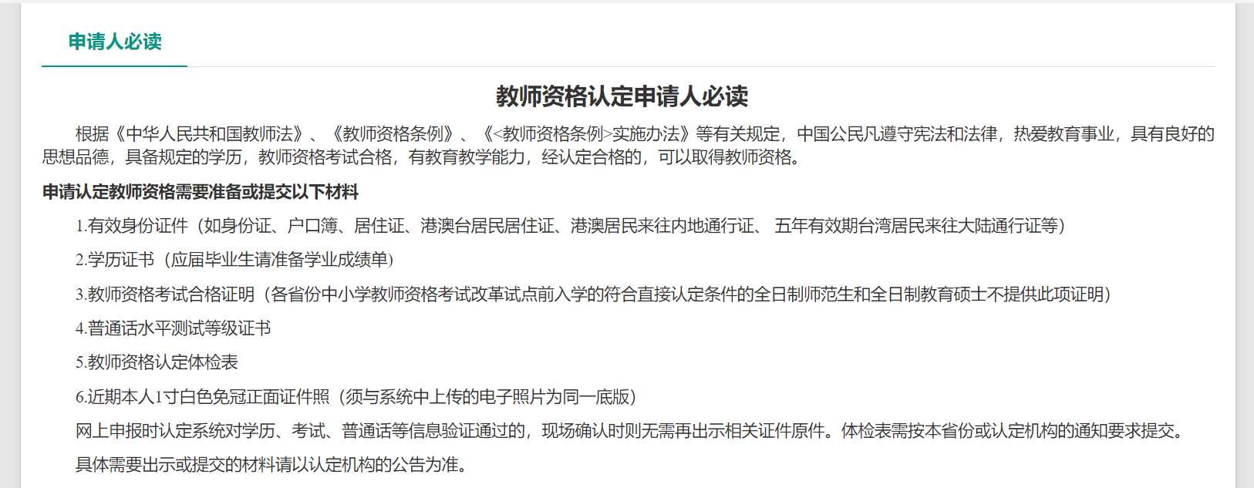
阅读完毕后，请在右上角点击按钮，返回业务平台，选择教师资格认定业务模块下，点击按钮，您将进入教师资格认定网报时间查询页面
如您无法点击报名按钮，且可见其颜色较右侧定期注册报名按钮较浅，则您点击了错误的入口，回到首页重新点击进入即可，不必重新注册账号。
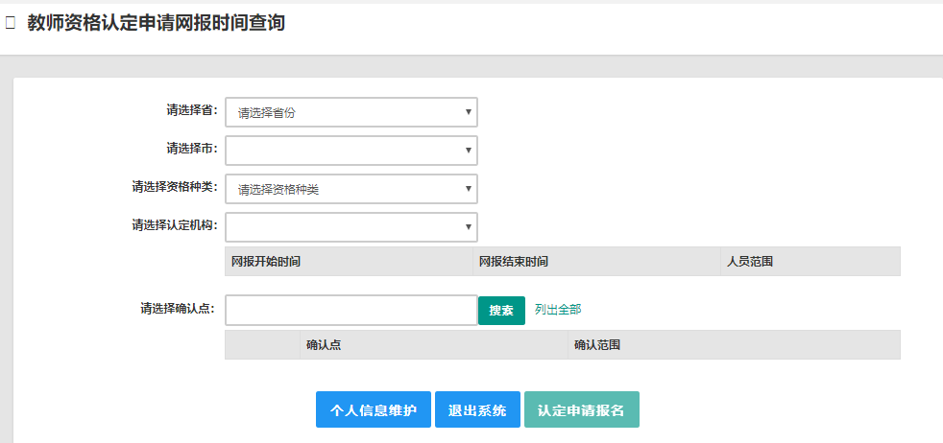
选择省、市、资格种类、认定机构、确认点信息来查看认定机构是否开通网报业务，如果已开通，点击按钮，进入到认定报名申报协议界面。如认定机构未开通网上申报工作，请根据页面提示信息，联系和咨询对应认定机构，获取具体认定工作安排的信息。

3.2正式报名
请注意，所有环节均完成，生成报名号之后方为报名成功!
请仔细阅读教师资格认定网上申报协议，阅读完毕，请勾选下方“本人已阅读“教师资格认定网上申报协议”并完全同意。”及“本人授权中国教师资格网向有关部门查询本人的性侵违法犯罪信息，并将其结果应用于教师资格认定。”的复选框，
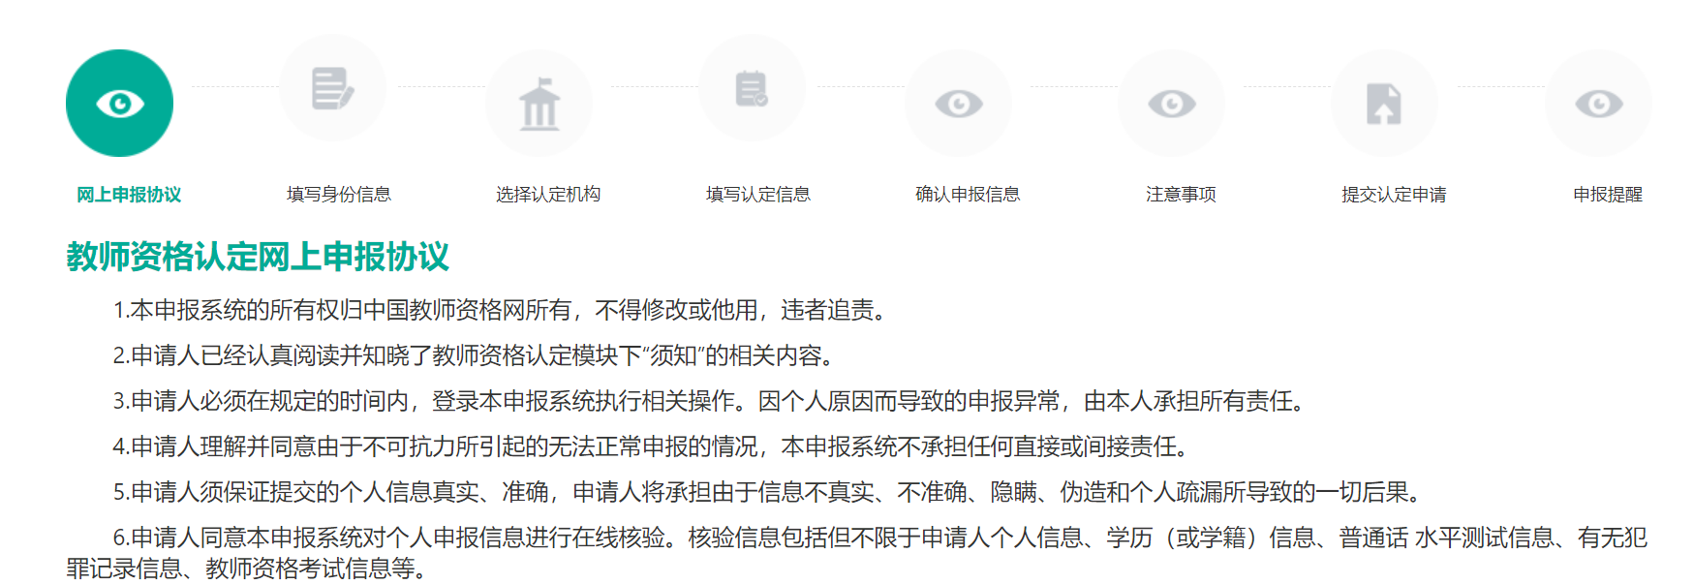
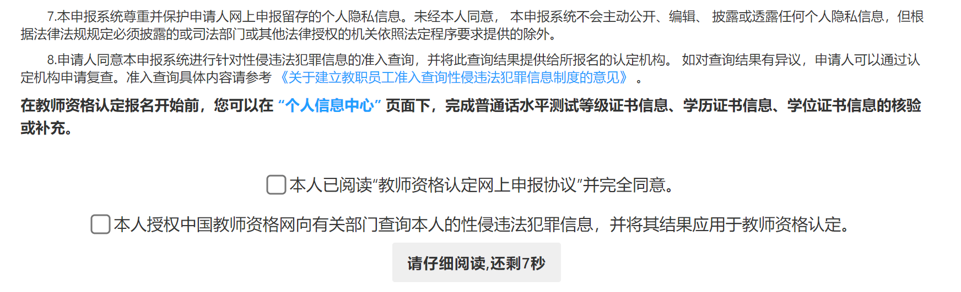
点击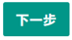进入填写身份信息页面：
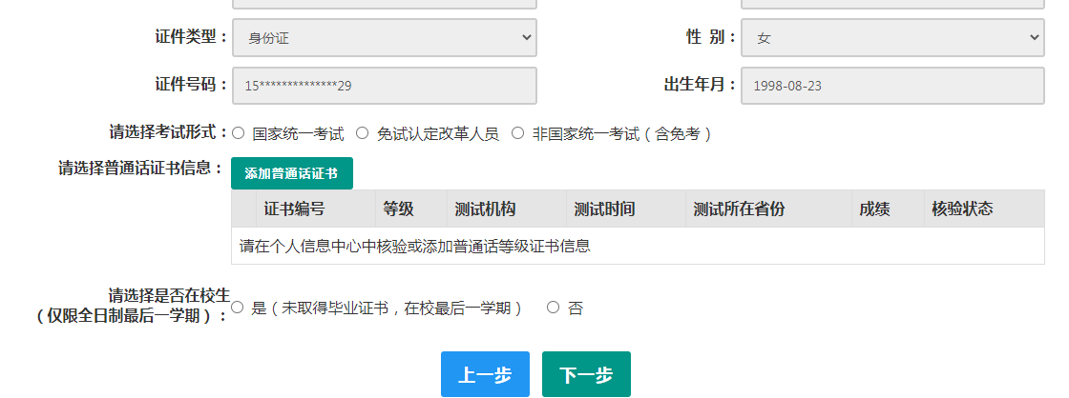
（1）“请选择考试形式”：
①以“国家统一考试”形式参加认定，请选择本人名下考试合格证明信息（资格认定报名时间在合格证有效期内的方能选择使用）；
②以非国家统一考试（含免考）参与认定（含高校及省考申请人），则点选“非国家统一考试（含免考）”；
③如您已取得《师范生教师职业能力证书》，且报名时该证书处于有效期之内，则可选择“免试认定改革人员”，进行相应资格种类及任教学科教师资格的认定。该项仅限2021年及以后纳入免试认定改革且取得上述证书的教育类研究生和师范生。
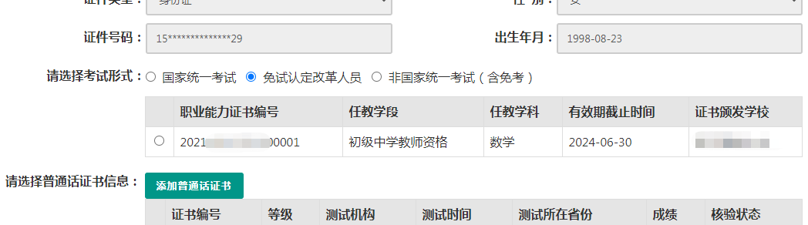
（2）选择普通话证书信息：选择参与本次认定的本人名下的普通话证书信息。如您没有在个人信息中心添加信息，请点击“添加普通话证书”按钮进行添加。
此处的“免测”仅针对符合政策要求的高校申请人。
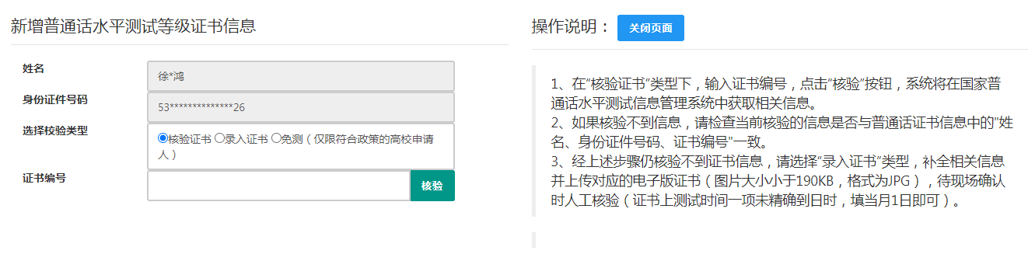
（3）选择是否在校生。如果您为非在校生，或已经取得了毕业证书，请在“是否在校生”处，选择“否”，并选择相应的学历和学位信息。（如果您没有获得学位证书,请点击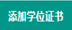按钮，在“学位名称”处选择“无学位”，学位证书编号自动对应为“无”。）如您没有在个人信息中心添加信息，请点击添加按钮进行添加。
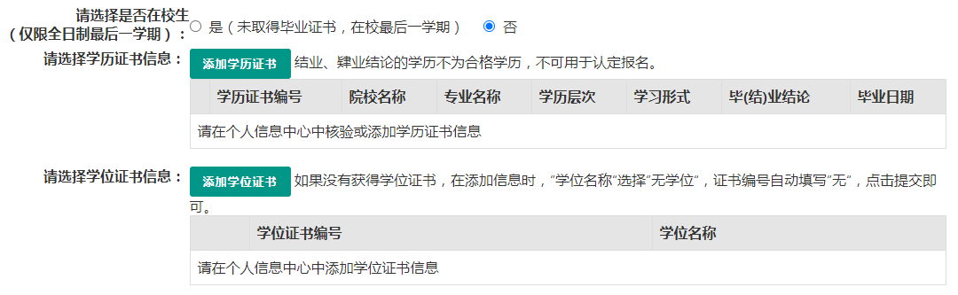
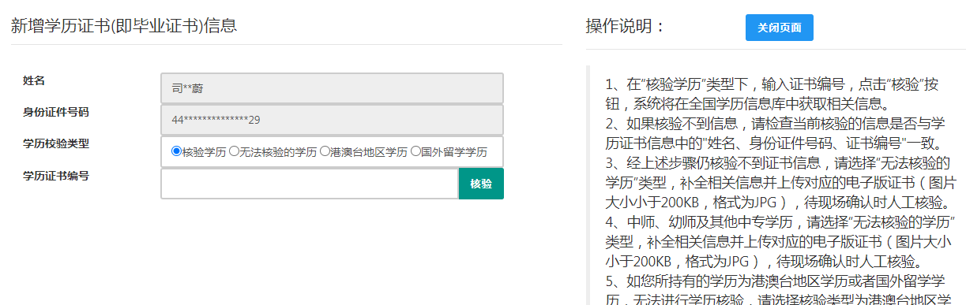
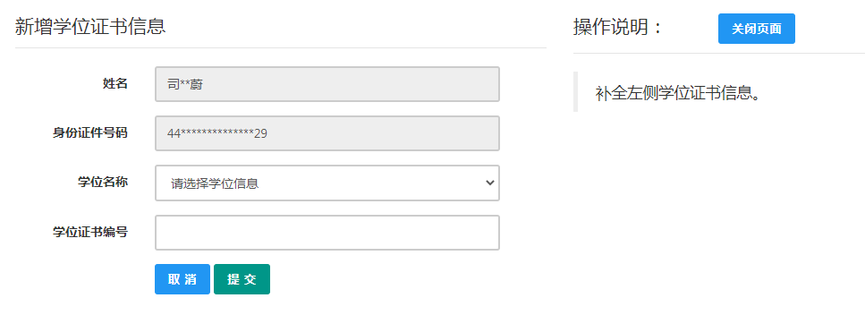
如果您是大专及以上在校生（仅限全日制最后一学期），且尚未取得毕业证书，请在“是否应届毕业生”处，选择“是（未取得毕业证书，在校最后一学期）”，并点击按钮，获取在校学籍信息。
注意：请先查询您在学信网的学籍信息是否正确，如转专业后学信网信息是否已更新、有无已退学的非全日制学籍等。如存在以上情况，请务必通过学校先变更学信网学籍信息，完成变更后再于此处进行学籍同步。此处学籍同步后，您的学籍信息将无法再次同步。
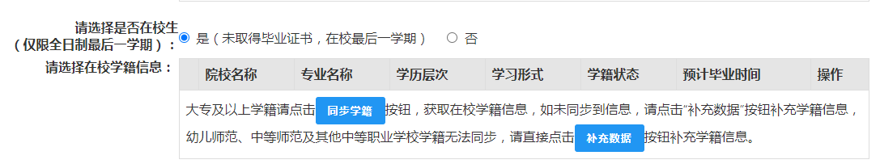
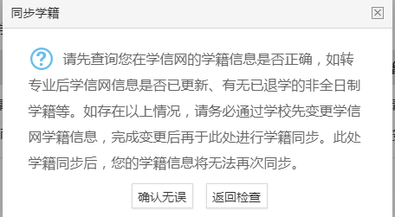
如您的学籍不可同步，或同步到的学籍与您期望的不符，请点击按钮补充学籍信息。填写本人学籍信息（只有学籍状态为“注册学籍”的申请人才符合认定要求），点击按钮，上传信息。如果添加信息有误，请点击按钮进行修改。
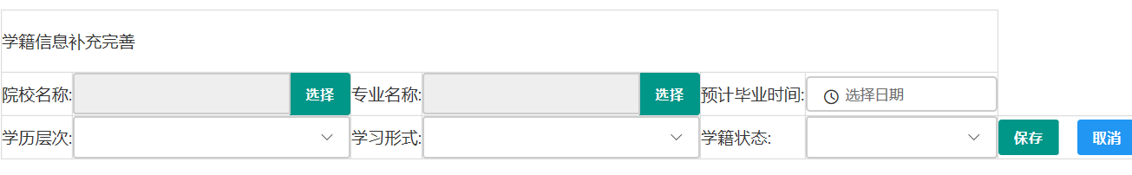
（4）点击按钮，进入选择认定机构界面。根据本人实际情况填写认定所在地详细地址，选择认定所在地信息、认定机构信息及确认点信息。
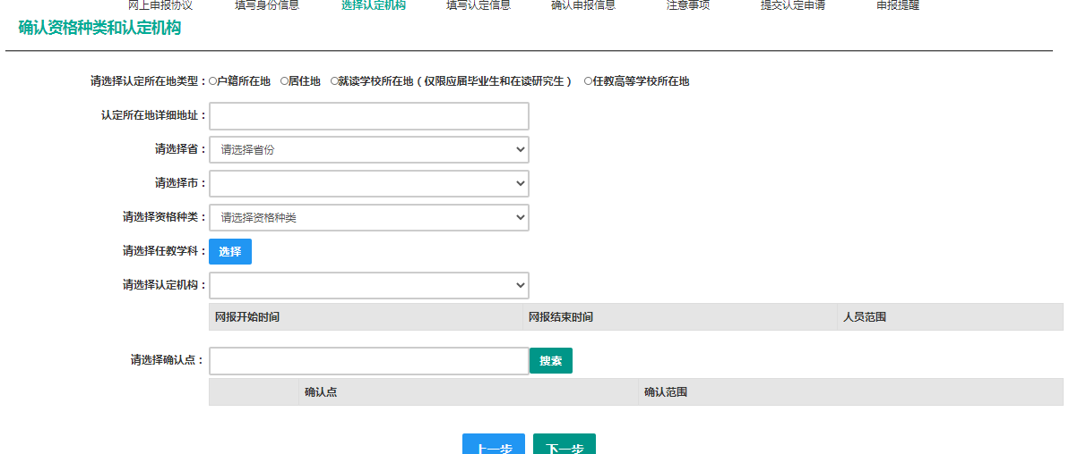
注意：在选择认定机构时：
如果教育局设置了网报计划但没有安排确认点，则显示“该机构未设置确认点，请联系所选的教育局。”
以上情况请联系和咨询相关认定教育局，进一步了解认定机构工作安排。
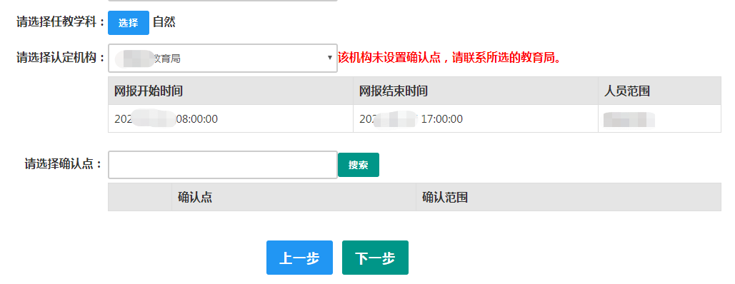
如果您当前报名的时间不在教育局设置的网报时间段内，则显示“当前时间不在该机构的网报时间段内”。请按系统提示时间进行网报。
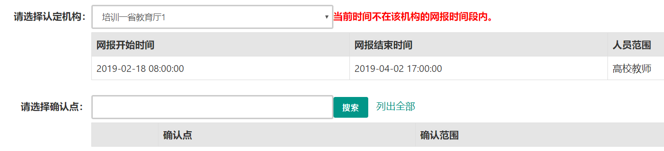
（5）在填写认定信息页面下，根据实际情况填写本人的认定信息，并上传近期本人免冠正面白底证件照（照片大小小于190k，图片为jpg格式，分辨率宽度大于290像素并小于300像素，高度大于408像素并小于418像素，须与现场确认提交的照片为同一底版，不要求与考试报名时为同一底板），如需修改请点击图片，重新选择。
（6）请点击个人承诺书图片，通过手机浏览器、微信、支付宝或其他扫码工具扫描页面中弹出的二维码，并在手机端手写签名。提交签名后，点击网页端的“已提交”按钮，查看签名合成后的效果。如需修改，可点击合成后的图片，重新获取二维码。
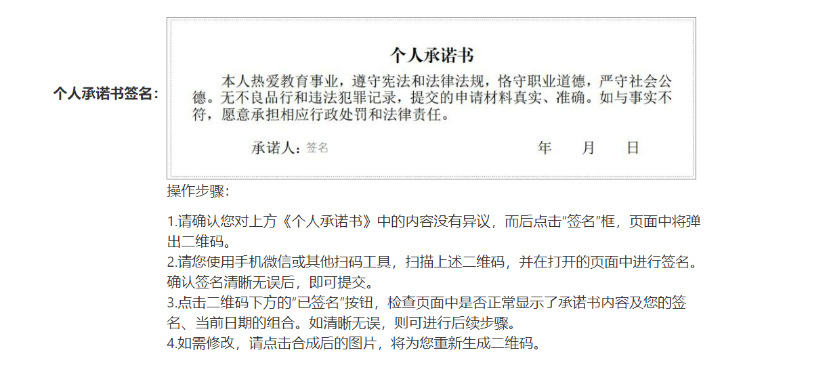
（7）选择证书领取方式，如果教育局支持邮寄，您可以选择邮寄方式，并详细填写收件人相关信息。
（8）根据个人实际情况填写个人简历信息。
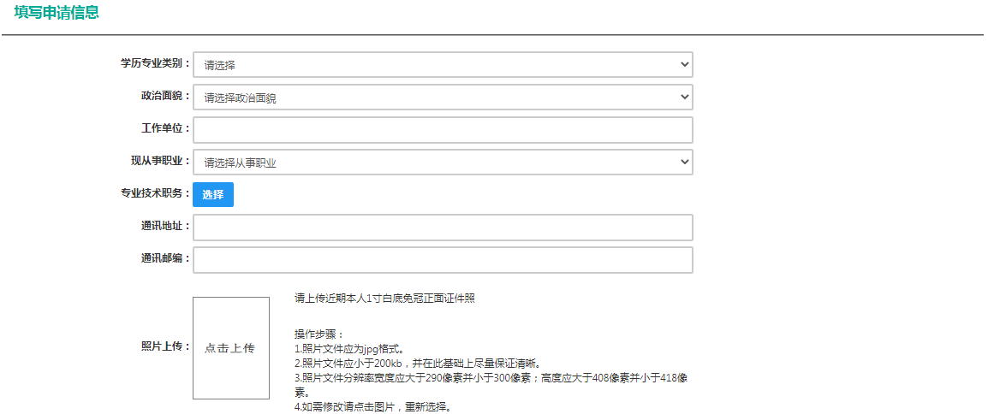
（9）填写完成后点击按钮，看到确认信息页面，请仔细核对信息，如有错误，请及时在本页面更改，如确认无误，点击按钮，看到注意事项页面，请仔细阅读相关内容。
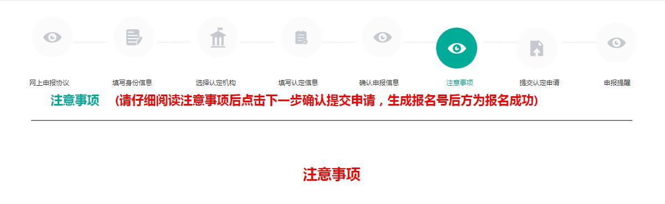
（10）点击下一步按钮，将看到报名信息提交页面，在此页面您将看到个人承诺，请仔细阅读个人承诺，并在页面下方勾选是否同意，如选择不同意，点击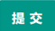按钮后，您将放弃本次报名，返回业务平台；
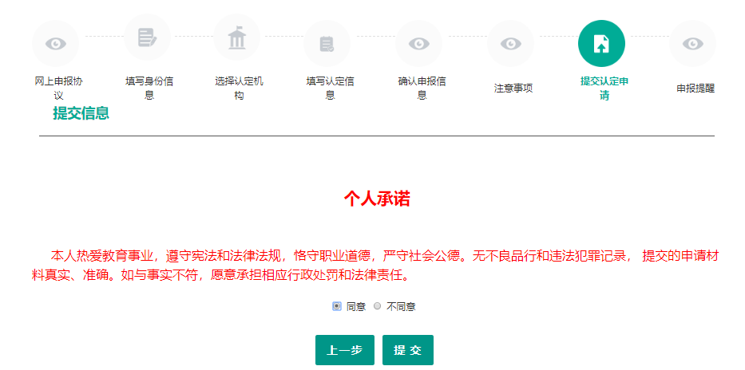
选择同意，点击按钮，将出现申报提醒页面，为报名成功，请仔细阅读页面中的内容并做好相关信息记录。
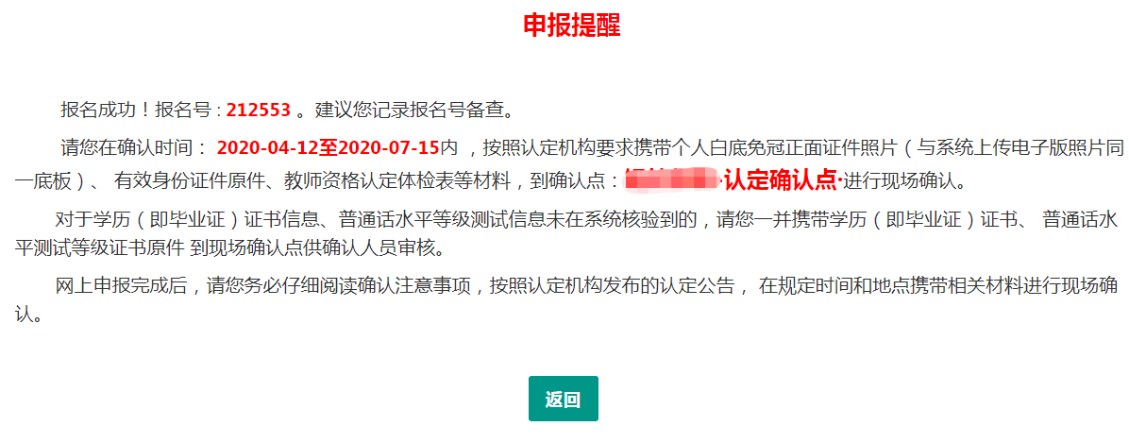
（11）点击按钮，将返回业务平台页面，请您务必在系统“业务平台”页面“教师资格认定信息”模块下，点击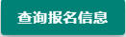按钮，将会出现报名记录，点击“”按钮，查看相关内容，在认定状态处查看认定进度，且在规定时间内按认定通知或公告要求携带各项需提交的材料进行现场确认。
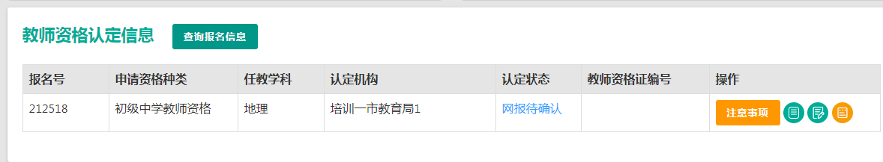
您可在右侧操作栏内，点击申请表预览按钮，查看教师资格认定申请表信息，特别要检查个人照片和个人承诺书是否清晰完整，个人信息是否正确，如有错误，请及时按要求修改。
如需修改报名信息，请在教师资格认定信息记录下，点击右侧操作栏内的修改按钮进行修改后提交。
如您需要更换所选择的考试合格证明或改为以非国考身份报名，需要先修改考试合格证明，提交一次，而后再修改其余信息。
注意：请先查看认定状态是不是“网报待确认”。如果不是，需要联系认定机构修改认定状态至该状态才可以修改报名信息。学籍、普通话、学历、学位证书信息需在个人信息中心中修改，并在修改后重新提交报名信息。
此前已用于过教师资格认定的证书信息不可修改，如确有必要，请通过网站首页“咨询服务”栏目联系方式联系我们。
注意：如果您在教师资格认定过程中遇到问题，请参考中国教师资格网“常见问题”相关说明对照处理。如果仍有不能解决的问题，请按网站首页下面“咨询服务”提供的方式发邮件或打电话定位并解决问题。
